**Огляд програмно-апаратних рішень для вибраного типу літального апарату**

На сьогоднішній день існує доволі багато розроблених і функціонуючих прототипів квадрокоптерів. Окремі БПЛА такого типу в ряді сучасних країн уже повним ходом використовуються для виконання як цивільних, так і військових завдань. Перед тим як сформувати власне програмно-апаратне рішення для розв’язання поставленої задачі, необхідно розглянути особливості уже існуючих розробок.

Одним із представників сімейства квадрокоптерів є Scout від компанії Aeryon Labs. Це чотирироторной БПЛА, призначений для територіальної розвідки. Він був розроблений для користувачів з мінімальним досвідом управління подібними пристроями. Це в свою чергу означає, що інтерфейс взаємодії з таким БПЛА є дуже зручним і зрозумілим. В даному випадку у вигляді контролюючого пристрою виступає графічний планшет з сенсорним екраном, на якому відображається карта місцевості. Окрім можливості бути керованим людиною, Scout містить власний “бортовий інтелект”, який самостійно може управляти поведінкою квадрокоптреа. Даний БПЛА також містить усі необхідні засоби для бездротової комунікації з іншими пристроями. Вага Scout складає 1.3 кг, а допустима вага вантажу для перенесення – 250 г (це більше ніж вага деяких відеокамер, які люди використовують для повсякденної відео зйомки). Мотори, які використовує Scout для обертання пропелерів майже безшумні і при цьому достатньо потужні, щоб рівно літати навіть при вітрі зі швидкістю 50 км/год. Приблизний час автономної роботи Scout складає 20 хвилин.

Scount після деяких модифікацій міг би виконувати поставлену картографічну задачу. Перш за все, за рахунок запасу маси, яку він здатен переносити, його можна обладнати додатковими батареями, щоб збільшити час автономної роботи. По-друге, програмну частину потрібно модифікувати таким чином, щоб БПЛА міг взаємодіяти із сусідніми квадрокоптерами. Ручне управління можна вдосконалити таким чином, щоб людина могла самостійно вносити рекомендації куди слід рухатись квадрокоптеру на основі карти, яку той наразі побудував.

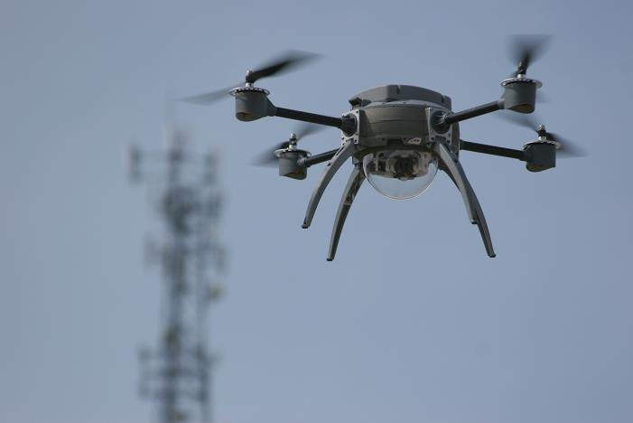

Рис.1 Aeryon Labs Scout

Окрім розглянутої конкретної моделі квадрокоптера, розроблено багато готових платформ для подібних БПЛА. Однією із них є OpenPilot CopterControl Platform. Вона включає до свого складу плату CC3D та відповідне програмне забезпечення - OpenPilot Ground Control Station. Дане рішення сумісне із будь яким типом БПЛА.

Плата CC3D містить мульти-роторні контролери, які дають додаткову гнучкість у виборі кількості пропелерів БПЛА. Також до її складу входять:

* Мікроконтролер STM32
* Гіроскоп
* Акселерометр
* Супутниковий приймач
* Мікросхеми флеш-пам’яті
* ОЗП
* Репрограмований ПЗП
* Flexi-port
* USB-порт

Програмне забезпечення для роботи з платою доступне для усіх популярних на сьогоднішній день операційних систем.

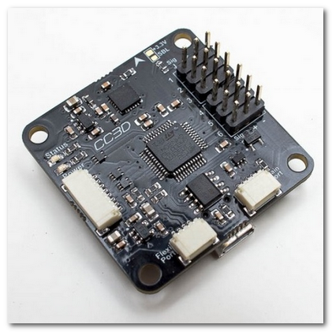

Рис.2 Плата CC3D

На базі даної плати теоретично можливо реалізувати необхідний функціонал БПЛА, однак дана платформа не є відкритою для кінцевого користувача і внести необхідні модифікації до неї доволі складно.

**Обгрунтування програмно-апаратного рішення**

Оптимальним з точки зору функціональності та вартості виглядає рішення ArduCopter. ArduCopter становить собою сукупність апаратних і програмних засобів для побудови повнофункціональних БПЛА.

При виборі даного рішення перш за все необхідні наступні деталі:

1. Контролер польотів – становить собою “розум” розроблюваного квадрокоптера. Підтримує як ручне управління БПЛА, так і дозволяє діяти йому в автономному режимі згідно заданої програми. Доступно декілька версій даного контролера.

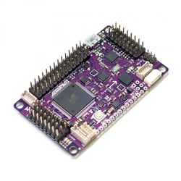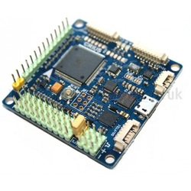

Рис.3 Контролери ArduPilot Mega v2.5+ та All in One Pro

2. Каркас квадрокоптера – нестиме на собі всі необхідні деталі, починаючи від контролера польотів і закінчуючи відеокамерою. Стандартні каркаси ArduCopter вже містять у свому складі необхідні мотори, пропелери та слоти для підключення керуючого контролера.

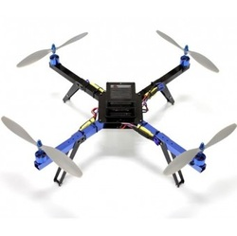

Рис.4 Стандартний каркас ArduCopter

Можна зібрати свій власний каркас, при цьому вибравши для нього підходящі мотори, пропелери та контролери швидкості.

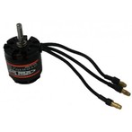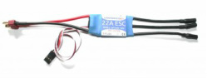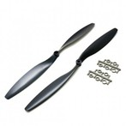

Рис.5 Окремі запчастини для власного каркасу квадрокоптера

3. Приймач та передавач сигналів – необхідні для зв’язку квадрокоптерів із землею та іншими квадрокоптерами. Використовуються для передачі/отримання команд і даних.

4. Батарея – одна із найважливіших деталей квадрокоптера, оскільки саме вона забезпечує роботу всіх його елементів. Найкращим варіантом є літієвополімерні батареї, оскільки вони володіють найкращим співвідношення показників потужності і ваги. Для розроблюваного квадрокоптера достатньо буде батареї 2200 мА/год.

5. Засоби відеозйомки та передачі зображення. Тут можуть бути використані різні варіанти. Найпростіший з них - це під’єднання звичайної відеокамери до головного контолера квадрокоптера з подальшою передачею даних на наземний комп’ютер. Однак звичайні відеокамери важкі, габаритні і це потребуватиме складної програмно-апаратної роботи. Набагато легшим і елегантнішим рішенням є використання спеціального передавача відеозображення та мінікамери .

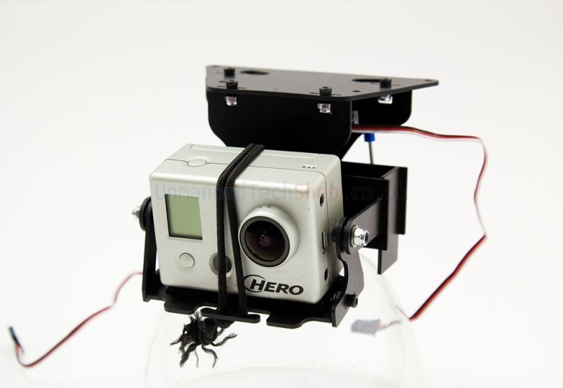

Рис. 6 GoPro камера gimbal v2

Зібраний квадрокоптер керується за допомогою готового програмного забезпечення ArduCopter MissionPlanner. Окрім того, можна розробити власне програмне забезпечення, яке ним управлятиме, щоправда це вимагатиме значних зусиль і затрат часу.

Таким чином, розробка на базі контролера Arduino виглядає найбільш доступним варіантом реалізації квадрокоптера для мультиагентної системи, яка будує тривимірні карти місцевості.

**Список використаної літератури**

1. Амелин К. - Мультиагентная система для управления груп пой.
2. <http://multicopter.ru/faststart> - Строим мультикоптер сами - шаг за шагом.
3. <http://spectrum.ieee.org/automaton/robotics/industrial-robots/sfly-quadrotors-navigate-outdoors-all-by-themselves> - sFly Quadrotors Navigate Outdoors All By Themselves.